ГОСУДАРСТВЕННОЕ БЮДЖЕТНОЕ ОБРАЗОВАТЕЛЬНОЕ УЧРЕЖДЕНИЕ ВЫСШЕГО ОБРАЗОВАНИЯ «ОРЕНБУРГСКИЙ ГОСУДАРСТВЕННЫЙ МЕДИЦИНСКИЙ УНИВЕРСИТЕТ »

Кафедра химии

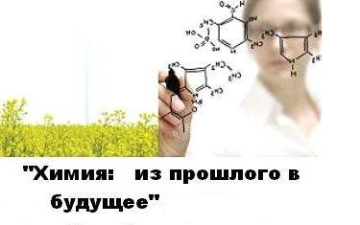

ОРЕНБУРГ
2023

Уважаемые руководители научно-исследовательской деятельности учащейся молодежи, уважаемые студенты!

Приглашаем вас принять участие в работе научно-практической конференции «Химия: из прошлого в будущее»
28 февраля 2023 г.

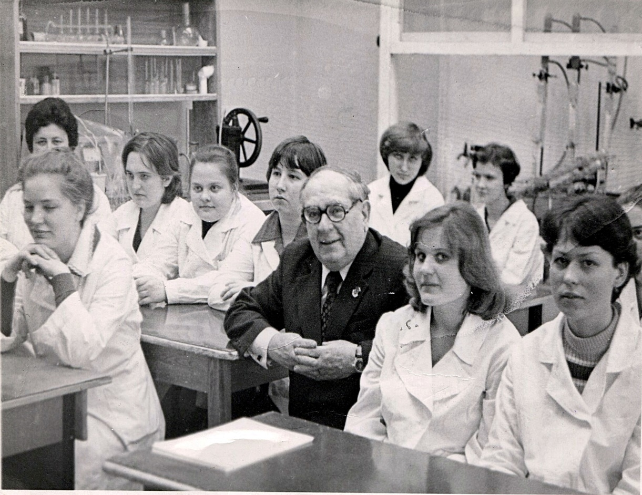

Конференция посвящена 110-летнему юбилею заслуженного деятеля науки, профессора Льва Ефимовича Олифсона, одного из основателей Оренбургского медицинского института и первого заведующего кафедрой химии нашего вуза

НАПРАВЛЕНИЯ РАБОТЫ КОНФЕРЕНЦИИ

Фундаментальные и прикладные аспекты охраны окружающей среды и вопросы охраны здоровья

Формы участия в работе конференции:
- Выступление с секционным докладом
- Участие в свободной дискуссии на круглом столе
Предполагаются выступления в секциях до 5 минут.
По материалам конференции будет подготовлен сборник и размещен на сайте ОрГМУ
Лучшие работы конференции будут опубликованы в журнале «Альманах молодой науки» в электронном формате.

Требования к оформлению тезисов докладов:
- Тезисы должны содержать краткое изложение проблемы (до 3 стр.)
- Текст в электронном виде должен быть подготовлен в текстовом редакторе Microsoft Word и соответствовать следующим требованиям:
- формат листа - А4;
- поля: верхнее – 2 см, нижнее – 2 см, левое – 2,5 см, правое – 2 см.
- гарнитура шрифта – Times, кегль – 12
- междустрочный интервал – одинарный, межсимвольный – обычный.
3. Объем тезисов докладов до 3 машинописных страницы.

В начале тезисов печатается фамилия и инициалы автора, далее курс, факультет, вуз; фамилия и инициалы научного руководителя, его ученая степень, должность и место работы.

Далее печатается название доклада и сами тезисы.

Условия участия в конференции:
Для участия в работе конференции необходимо предоставить оргкомитету конференции до 1 февраля 2023 года следующие материалы:

- заявку на участие в конференции (форма прилагается) по электронной почте konf2012@autorambler.ru;
- тезисы доклада (электронный вариант и один печатный экземпляр, с подписью научного руководителя) по адресу:

460000, Россия, г. Оренбург, Парковый проспект, д. 7

Оргкомитет конференции оставляет за собой право отклонить предоставленные материалы, не соответствующие вышеуказанным требованиям.

В рамках конференции будет проведен конкурс на лучший доклад по результатам исследовательской работы.

Секретарь оргкомитета конференции:
konf2012@autorambler.ru
Место проведения конференции:
г. Оренбург, Парковый проспект, д.7
(3 корпус ОрГМУ),
ауд.205
Начало работы конференции:
28.02.2023 г.

17-00ч.

Заявка
на участие в научно-практической конференции
«Химия: из прошлого в будущее»
28 февраля 2023 г.
Оренбург

Ф.И.О.(полностью!)_________________________________________________________
_____________________________________

Учебное заведение:_____________________ _____________________________________
_____________________________________
Факультет, курс_______________________
Название доклада:_____________________
_____________________________________
_____________________________________

Контактный телефон, e-mail _____________________________________

Планируемая секция/круглый стол:_______
_____________________________________

Ф.И.О., ученая степень, звание научного руководителя:_________________________
____________________________________
_____________________________________

Контактный телефон:__________________

____________________________Подпись

